一、61服务器
1、鉴横解析程序又死，而且没有加到进程守护里面 –已更新新解析器，
守护进程会启动多个解析进展，不知为何？
2、FSK
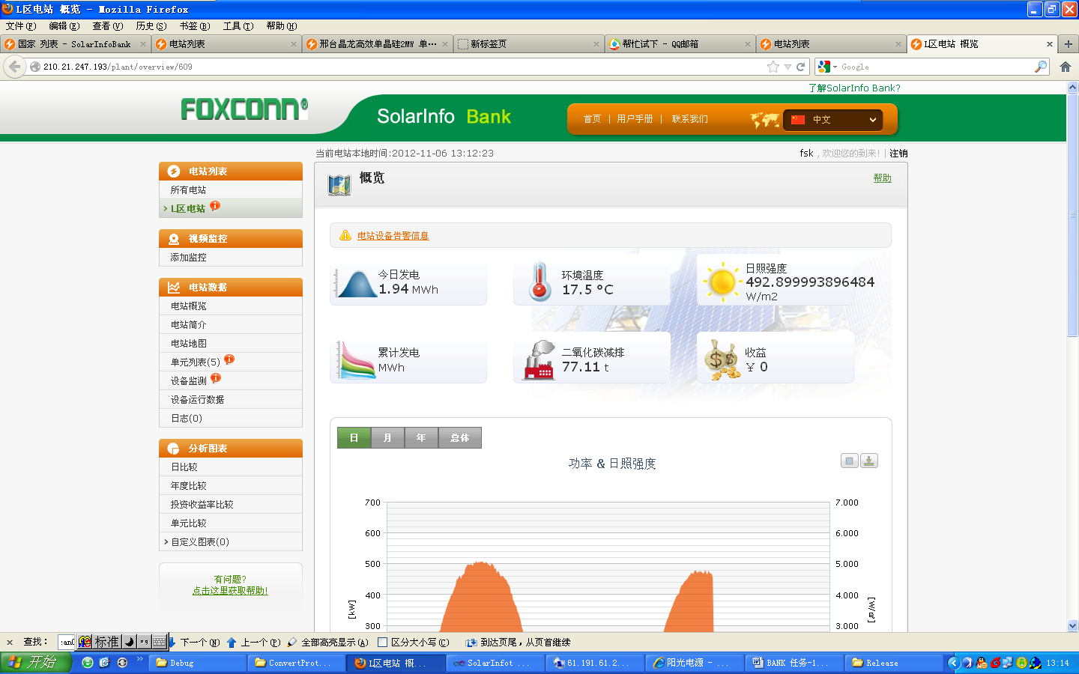
日照显示 和 功率曲线没日照 2个问题 ，联系FSK修复下-本周联系

3、鉴横FSK电站功率中间有凹曹，FSK自己的电站数据是正常的--本周和上面的一并处理
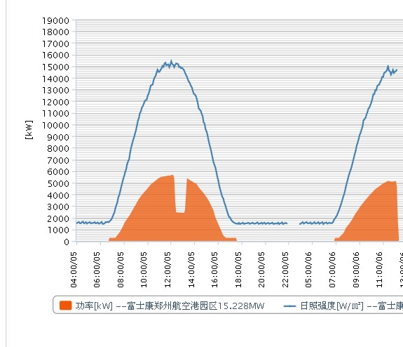
4、鉴横服务器，后台采集器列表不能翻页-可以翻页的
5、鉴横服务器，大客户版 每KWP发电量显示不出来-已处理,未发布
6、主服务器，发送的数据页面上刷新显示的时间超过8分钟，原因？原来不是说5分钟？
-没批量解析三次才会放入缓存一次，每次都会遍历是否数据是否已经被解析，所以时间上可能会超过5分钟
二、新功能
1）功能发布，以上完成后发布到http://60.166.14.38:81 ,待测试-本周再发布一个版本
1)导航菜单调整
2)有问有答
3)增加日发电量和当前功率
4)数据源别名，当前功率，日发电量，总发电量。
5)增加设备详细数据显示
6)调整双日曲线的开放时间
7)加电站、设备的年、月、日电度补偿
8)设备、电站发电量过低告警
9)大客户版本
10)清理数据
11)2.0协议测点配置--进行中(80%)
12)2.0协议历史数据解析处理-进行中(80%)

2）文档提交
最新的的中文版使用说明 API接口说明书 测试报告 可执行文件打包 源码打包

3）新功能开发
1)皮肤更换-100%-已处理
2)曲线丰富(给需求)-进行中(20%)
3)电站汇流箱、逆变器关联关系(给需求) -进行中
4)电站预测年发电量输入(给需求) -进行中(50%)

三、需求
1、电站汇流箱、逆变器等关联关系
关联关系的设置页面：需要打破原有的单元关系，
1）设置
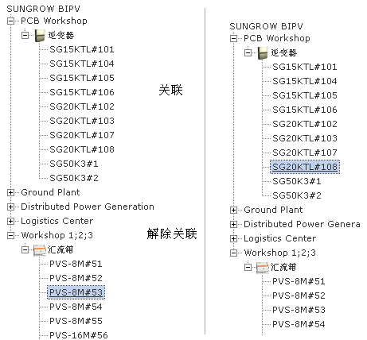
关联
解除关联。

2）显示
单元列表：不做变动
设备监测：不做变动
设备运行数据、历史数据：树结构变动，使用新的关系图，对单元下无设备的不显示该单元。
设备列表：对单元下没有设备的，不显示该单元
设备列表内单元下的设备按新的关系显示
设备选择取消原来的下拉框方式，采用设备运行的树结构方式。

- 设备关系树结构
- 目前的不美观，有滚动条、显示不下等问题，考虑如何修复？

- 曲线丰富
- 增加逆变器直流功率、交流功率对比曲线 （日的）
- 增加逆变器电流、功率、电压等测点对比曲线（日的）
- 增加逆变器功率与下级汇流箱的电流对比曲线（日的）
- 增加逆变器直流电流、交流电流、汇流箱的总电流对比曲线（日的）
- 增加电站、设备月日照与功率的关系分布图

- 电站预测年发电量输入(给需求)-请尽快确定
按年每月输入
待定，涉及到PR性能的重新计算

